Ejercicio 2: Rectas y planos aplicados a la logística
Una empresa de logística utiliza un sistema de coordenadas para rastrear el movimiento de sus vehículos y la ubicación de sus depósitos.
a) Un vehículo sigue una trayectoria recta que pasa por los puntos y . Determinar la ecuación paramétrica de la recta que describe la trayectoria de este vehículo.
- Para determinar la recta que pasa por los punto y primero determinamos el vector director dado por
- Ahora con el vector director y un punto podemos determinar la ecuación vectorial de la recta que buscamos:
- Ahora es mas sencillo ver cual es la ecuación paramétrica de la recta:

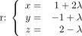
- Usando GeoGebra obtenemos el mismo resultado
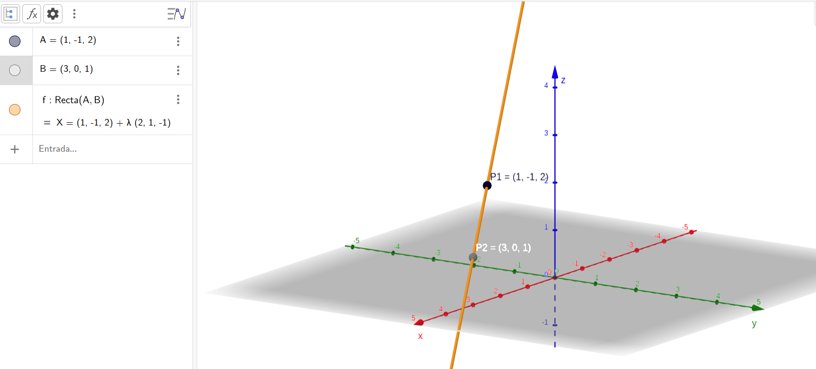
b) Otro vehículo se encuentra en el punto . Si un depósito está ubicado en un plano definido por el punto y los vectores directores y , escribir la ecuación normal del plano.
- Para escribir la ecuación normal del plano vamos a determinar primero un vector perpendicular al plano. Para ello calcularemos el producto cruz entre los vectores

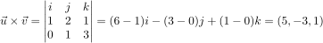
- Con el vector normal y el punto podemos determinar la ecuación normal del plano:
- Usando GeoGebra obtenemos el mismo resultado
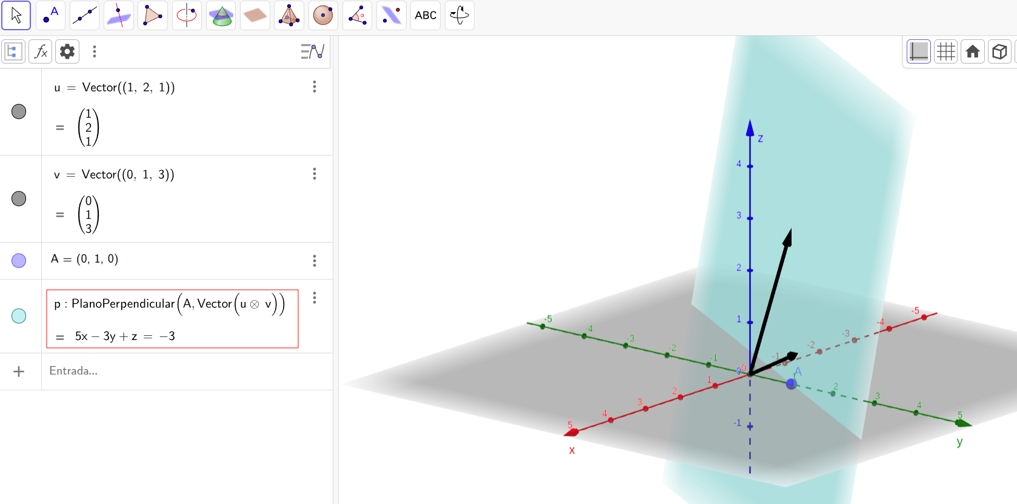
c) Calcular la distancia mínima del vehículo en el punto al plano donde se encuentra el depósito.
- Siguiendo la formula para determinar la distancia de un punto al plano:
- Tenemos entonces que:
- Entonce la distancia entre el punto y el plano esta dada por
- Usando GeoGebra obtenemos el mismo resultado ya que :
